УДК 61:004.62
Антипов В.А., Антипов О.В., Богомолов О.М., Кутаков Д.А.
Формирование МЕДИЦИНСКОЙ виртуальной организации
Статья посвящена вопросам реализации мультиагентной системы, имитирующей искусственный рынок платных медицинских услуг. Предлагается несколько механизмов принятия решений на различный этапах жизненного цикла виртуальной медицинской организации. Представлен протокол переговоров и алгоритм выбора ставки для агентов.

Article is devoted questions of realisation MAS the system simulating the artificial market of paid medical services. Some mechanisms of decision-making on various stages of life cycle of the virtual medical organisation Are offered. The report of negotiations and algorithm of a choice of the rate for agents is presented.

Keywords: Virtual Organization, Multi-Agent Systems, Agent Control, Motivational Quantities,
Введение
Виртуальная организация (ВО) может быть определена как «объединение юридически независимых предприятий, учреждений или отдельных лиц, которые предоставляют услуги или производят продукцию». Объединенные единицы главным образом обеспечивают внутренние потребности ВО, а их внешнее поведение определяется целями единой корпорации. Эта корпорация отказывается от центрального офиса, юридического объединения и управляется распределено на основе определенных информационных и коммуникационных технологий.
Виртуальная медицинская организация (ВМО) – это новое объединение, сформированное на основе общего доступа к медицинским ресурсам (оборудованию, технологиям, информационно-аналитическим данным и т. д.), предоставляемым независимыми медицинскими организациями. Будучи партнерами, эти организации сообща отвечают за совместно решаемые задачи, а координацию осуществляет организация-инициатор.
Виртуальная медицинская организация может создаваться для выполнения государственных программ, комплексных медицинских исследований (например, программа «Снижение предотвратимой смертности граждан России»), виртуальных центров охраны здоровья [1], виртуальных центров организации платных медицинских услуг, телемедицинских систем [2] и грид-медицинских систем [3].
Благодаря использованию информационных технологий членам объединения виртуальной организации комфортно работать, несмотря на расстояния и границы. Но, главным образом, польза для медицинских организаций при их объединении в ВМО заключается в потенциальном усилении неиспользованных активов. Кроме того, организации совершенно иначе могут утилизировать неиспользуемые медицинские ресурсы, через взаимодействие в совместном проекте.
Жизненный цикл (ЖЦ) виртуальной медицинской организации может быть разложен на четыре фазы: фазу Идентификации (IdPh), фазу Формирования (FtPh), фазу Действия (OptPh), фазу Распада (DstPh) (подробнее см. табл. 1).
Формирование виртуальной организации, преследует цель подбора партнёров, удовлетворяющих конкретным требованиям и потребностям проекта. На фазе Действия организации-партнеры реализуют свои частные процессы для достижения общих целей ВО.
Таблица 1. Жизненный цикл виртуальной медицинской организации
Фаза Идентификации  (IdPh) | Описание услуги, которая реализуется в соответствии с основной концепцией виртуальной медицинской организации
Фаза Формирования  (FtPh) | Обоснованный выбор партнеров (учредителей ВО), которые будут составлять виртуальную медицинскую организацию, согласно их специфики знаний, навыков, ресурсов, возможностей и планирования затрат
Фаза Действия  (OptPh) | Контроль и мониторинг партнерских процессов, включая разрешение конфликтов, а также возможные изменения конфигурации виртуальной организации в связи с возможными локальными неудачами или изменениями во внешней среде
Фаза Распада  (DstPh) | Прерывание деятельности виртуальной организации, распределение прибыли и сохранение приобретённой актуальной информации
Для описания и формализации процесса формирования и функционирования виртуальной организации, целесообразно использовать методологию построения мультиагентных систем (МАС). Мультиагентная система состоит из множества агентов, которые являются автономными или полуавтономными и могут выполнять задачи в сложном динамическом окружении. Между формальной мультиагентной системой и реальными организациями существует множество похожих черт: они состоят из интеллектуальных единиц, между которыми установлены различные степени доверия, каждая личность имеет определенное знание в определенных сферах деятельности, личности взаимодействуют друг с другом, договариваются, делятся знаниями, передают информацию и могут объединяться в любые необходимые в организации группы. Поэтому естественным видом реализации виртуальных медицинских организаций могут являться мультиагентные системы.
В данной статье виртуальная реализация медицинской организации представлена мультиагентной системой, где каждый индивидуальный агент обладает возможностью быть автономным, а также имеет возможность взаимодействовать с другими агентами в организованной виртуальной среде и принимать рациональные решения в изменяющейся окружающей обстановке.
Целью данного исследования является описание мультиагентной системы, которая поддерживает моделирование искусственного рынка платных медицинских услуг, для того чтобы разработать механизмы принятия решений на различных этапах ЖЦ виртуальной организации (в соответствии с табл. 1), а также выполнить необходимые эксперименты по оценке и проверке этих механизмов, для лучшего понимания организационных проблем.
Данная работа направлена, прежде всего, на исследование процесса принятия решений агентом (каждая организация представляет собой один программный агент) на различных этапах ЖЦ виртуальной организации, таких, как процесс выбора партнера на этапе Формирования и выбора агентов для выполнения отдельных задач во время этапа Действия. В работе рассматривается адаптированная статистическая модель для прогнозирования конфликтов и ожидаемой прибыли для каждого агента.
Построение ВМО
Одной из основных задач предлагаемой работы является разработка мультиагентной системы для моделирования рынка платных медицинских услуг, и в этом аспекте разработан следующий сценарий. Реально существующий разработчик, далее Разработчик, получает государственный заказ на оказание медицинской помощи за счёт средств программы государственных гарантий охраны здоровья граждан и, в том числе, за счёт средств обязательного медицинского страхования (ОМС). Для реализации поставленных задач Разработчик приступает к построению «Виртуального центра охраны здоровья» (ВЦОЗ).
Развитие и внедрение в практику здравоохранения современных медицинских технологий, методик, медицинского оборудования и аппаратуры способствовали расширению спектра платных медицинских услуг. Российский рынок платной медицины сегодня предлагает услуги потребителю как минимум по 34 основным медицинским направлениям [4]. Однако основную деятельность частной медицины можно разделить на четыре сектора: стоматология, гинекология, диагностика и косметология. Небольшой процент занимают клиники, которые оказывают широкий спектр услуг: от диагностики до хирургических операций.
Объединение мелких и средних медицинских организаций, а также отдельных медицинских кабинетов в крупный виртуальный многопрофильный холдинг позволит осуществлять деятельность по оказанию медицинской помощи на больших территориях, с охватом значительной части населения. Одним из направлений увеличения объёма заказов на медицинскую помощь может быть заключение контрактов непосредственно между сотрудниками крупных предприятий и ВМО, минуя страховые компании, т. к. предприятия часто опасаются, что страховые компании не смогут в полной мере выполнить свои обязательства по оплате медицинских услуг.
Клиент в любой момент времени может записаться на комплексное медицинское обслуживание в ВМО. После записи клиента ВМО уведомляет организации-партнеры, которые могут реализовать соответствующие процессы обслуживания, основываясь на собственных принципах принятия решений. Разработчик ставит на обслуживание запрос клиента только тогда, когда сформирована группа медицинских учреждений, необходимых для проведения всего процесса медицинского обслуживания.
На последнем этапе Разработчик (ВЦОЗ) может получить деньги с клиента тогда и только тогда, когда все процессы завершены.
В предлагаемой модели выделены три типа агентов: Агент – Инициатор (Разработчик, ВЦОЗ), Агент – Исполнитель (выполняющий подзадачу в общем процессе предоставления услуг), Агент – Клиент. Агент – Инициатор является тем агентом, который берет на себя инициативу в формировании виртуальной организации и несёт ответственность за распределение задач и управление во время фазы Действия. Агент – Исполнитель является самостоятельным лицом, он может получать запрос на обслуживание непосредственно от клиента и имеет право свободно присоединиться к любой виртуальной организации. Агент – Клиент является самым простым агентом, его единственной целью является отправка запроса в любую виртуальную организацию или любому Агенту – Исполнителю. Каждый из трех типов агентов может быть создан в любом количестве. Для каждого из агентов необходимо определить его характеристики, такие как имя, компетентность, доступность и т. д.
Процесс выполнения фаз Формирования и Деятельности ВМО
Протокол переговоров
Когда Агент – Инициатор планирует сделать первоначальные предложения Агентам – Исполнителям, он нуждается в подборе критериев для выбора наиболее благоприятной группы партнёров (каждый партнёр имеет набор свойств, таких как стоимость услуг, качество их выполнения, доступность и т. д.). Компетентность и качество предоставляемых услуг ВМО связана с возможностями каждого члена. Например, если агент может выполнить только n единиц работ, то максимально достижимый выход ВМО не может превышать n единиц. Таким образом, инициатор должен определить набор критериев оценки партнёров и проранжировать их значимость. С другой стороны, отдельные агенты сталкиваются с необходимостью принятия решения о том, вступать или не вступать в конкретную виртуальную организацию. Присоединение к виртуальной организации помимо финансовой стороны может быть выгодно для агента, например, в ситуации, когда ему в его текущей или дальнейшей деятельности могут быть полезны некие предоставляемые ВМО бизнес-процессы, методологии, технологии и инновационные знания, полученные в процессе совместной работы. В любом случае, он должен провести анализ затрат и прибыли, чтобы определить степень доверия по отношению к Агенту – Инициатору до присоединения к данной виртуальной организации.
Необходим протокол переговоров, как для Агента – Инициатора, так и для отдельных Агентов – Исполнителей в поддержку принятия ими обоснованных решений на фазе Формирования.
В данной модели отправленные Агентом – Инициатором предполагаемым партнёрам предложения включают в себя следующую информацию: набор и типы медицинских задач, необходимых для ВМО; нагрузка для каждого типа подзадачи (частичного процесса); расчетная прибыль виртуальной организации. Заявки от потенциальных участников ВМО в свою очередь включают в себя следующую информацию: тип работ, на которые способен агент, количество единиц работ, производимых агентом, процент прибыли (какую прибыль агент запросит от виртуальной организации). Предлагаемый протокол является вполне достаточным для отдельного агента для принятия им решения о вступлении в виртуальную организацию.
Процесс выбора партнера
Прежде чем сделать предложение партнёрам Агент – Инициатор должен разложить весь процесс обслуживания клиента на несколько частичных процессов (подпроцессов). Эти частичные процессы должны быть определены таким образом, чтобы каждый Агент – Исполнитель смог внести свой вклад в общий процесс в зависимости от его специализации.
В рассматриваемом рынке платных медицинских услуг, отдельные агенты дополняют друг друга при медицинском обслуживании клиентов, т. е. различные организации охватывают различные частичные процессы. Поиск заканчивается тогда, когда партнёры, входящие в ВМО полностью смогут обеспечить выполнение всего процесса самостоятельно и не потребуется обращение к другим организациям, работающим на рынке платных медицинских услуг.
При этом цель процесса формирования является не просто отбор законченной группы членов виртуальной организации, но и формирование такой
ВМО, которая будет приносить максимальную прибыль.
Существуют два различных подхода, с точки зрения максимизации прибыли, учитывающих множество частичных процессов и условную расчетную нагрузку L на всю работу. Инициатор может стремиться максимизировать прибыль всей виртуальной организации (при этом все работают на общую прибыль). Поскольку прибыль пропорциональна рабочей нагрузке, то максимальная нагрузка L при условной расчётной стоимости единицы нагрузки R будет давать максимальную прибыль равную Р = R·L. В этом случае инициатор предпочитает агентов с большими возможностями. Однако, Агент – Инициатор прежде всего более заинтересован в максимизации своей личной прибыли (свойство корыстности). Прибыль инициатора зависит от общей прибыли организации, и той её части, которая должна быть передана другим Агентам – Исполнителям. Предположим, что ставка прибыли каждого Агента – Исполнителя – B_{i} зависит от следующих параметров: типа выполняемой задачи T_{bi}; максимальной нагрузки на отдельную выполняемую задачу L_{bi} (в рамках выполнения общей задачи); процента его прибыли S_{bi} от общей суммы. Тогда прибыль Агента – Инициатора будет равна: Р = R· L′·( 1 – sum (S_{bi}) ), где L′ – реальная общая нагрузка ( L′ = min (L_{bi}) и L′ <= L ).
В данной работе выбран второй подход, который основан на реализации рекурсивного алгоритма поиска по первому наилучшему совпадению ( RBFS ) с введением некоторой эвристики. Алгоритм работает следующим образом. Заявки группируются по типам работ, на которые претендуют потенциальные Агенты – Исполнители, и помещаются в разные контейнеры (см. рис. 1). Затем, Агент – Инициатор выбирает одно предложение из первого контейнера, которое будет максимизировать прибыль инициатора, но он также запоминает второй лучший выбор и т. д. На следующем шаге осуществляется переход к следующему контейнеру и на этом шаге находится лучшее предложение, которое может быть объединено с первым предыдущим. Если ожидаемая прибыль инициатора из первого набора комбинированной ставки не меньше, чем при втором выборе, то осуществляется переход к следующему контейнеру, в противном случае, осуществляется возврат к предыдущему контейнеру и выбирается второй лучший выбор и т. д. Этот процесс продолжается до тех пор, пока не будет найдено оптимальное решение.
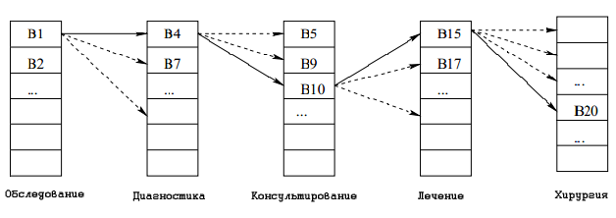
Рис.1. Выбор партнера
На рис.1. сплошные линии представляют окончательный выбор, а пунктирные линии показывают альтернативные возможности.
В предлагаемой модели критерии отбора включают в себя только возможности агента (ряд его обязательств) и процент прибыли, которую он просит. Очевидно, что эти два критерия являются недостаточными в реальных приложениях. Для многих приложений, следует рассматривать и другие атрибуты претендента, такие, например, как качество его вклада в решение общей задачи и время, необходимое для завершения частичного процесса. Каждая дополнительная переменная неизбежно приведет к увеличению сложности процесса отбора, и этот процесс может легко стать неразрешимыми. Один из способов обойти эти трудности заключается в использовании набора скрининг фильтров для устранения нежелательных предложений, прежде чем запустить поисковый алгоритм.
Штрафы за отказ
Еще одной проблемой в ВМО является то, что частные медицинские организации, участвующие в рынке медицинских услуг, корыстны по своей природе. Это означает, что всякий раз агенты будут стараться быть более привлекательными (чем они есть на самом деле) для Агента – Инициатора. Таким образом, для инициатора может потребоваться стимуляция для поощрения претендентов к обоснованию своих реальных возможностей и максимизации прибыли всей организации.
В процессе формирования ВМО, агент обязан указать тип и количество частичных процессов, которые он способен/готов выполнять в виртуальной организации. Тем не менее, во время фазы Действия агент может в корыстных целях отказаться в пользу других предложений и оставить определенные работы в виртуальной организации невыполненными. Если нет взаимного доверия, установившегося среди компаний-членов и, особенно, между Агентом – Инициатором и отдельными Агентами – Исполнителями, то применяются штрафы за меньшее количество выполненных работ в сравнении с тем, что было декларировано на этапе Формирования. Это наиболее простой и легко реализуемый способ стимуляции партнеров.
В зависимости от того, каким образом рассчитывается штраф, есть различные политики предъявления штрафа.
Линейная политика штрафа – это фиксированная ставка штрафа за каждое невыполненное обязательство.
Прогрессивная политика штрафа – это уменьшение штрафной процентной ставки по мере выполнения обязательств. Такой подход делает штрафные санкции более тяжелыми. Если агент не может выполнить минимальный процент своих обязательств перед ВМО, то это приводит к весьма значительной норме штрафа за невыполненные работы. С другой стороны, чем больше выполненных работ по обязательствам, тем норма штрафа меньше. Например, политика предъявления штрафа может быть сформулирована следующим образом: если агент не может выполнить 30 % своих обязательств, то назначается 100 единиц штрафа за каждое невыполненное обязательство, если агент выполнил 90 % своих обещаний, то назначается только 10 единиц штрафа за каждое невыполненное обязательство.
Чтобы должным образом учитывать штрафы, агент должен включить политику предъявления штрафа в свою модель принятия решений. В предлагаемой модели это реализовано путем введения управляемого параметра в функцию полезности, связанную с задачами данной организации. Регулировкой этого параметра могут быть определенным образом учтены различные политики штрафа в процессе принятия решений агентом, который может должным образом сбалансировать прибыль и штрафы, делая определенный выбор и ориентируясь на различные типы задач.
Мотивации
Агент – Исполнитель взаимодействует с другими агентами как внутри, так и вне своей виртуальной организации. В более сложной ситуации агент может принадлежать нескольким виртуальным организациям с различными или даже противоречивыми целями и задачами. При этом степень сотрудничества агентов виртуальной организации может быть различной. Взаимодействие агентов усложняет также их ограниченная рациональность, ограниченность их ресурсов, и их несовершенные знания об окружающей среде, все это может привести к достаточно сложной схеме их отношений, поэтому очень важно, чтобы агенты могли моделировать свои отношения.
На рис. 2 показан характерный пример сложных отношений между агентами в общем процессе изготовления персональных компьютеров (ПК). Пунктирная линия представляет виртуальные организационные отношения, установленные между агентами, которые имеют долгосрочные деловые связи.
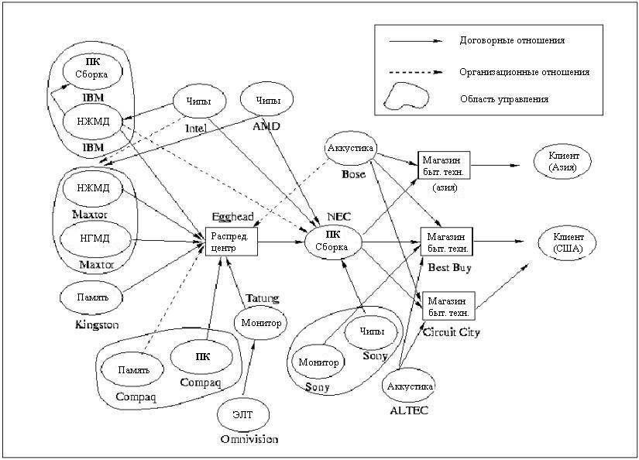
Рис. 2. Пример комплексной организации отношений агентов ВО
При рассмотрении сценариев поведения агентов, существует необходимость моделирования различных мотивационных факторов, которые влияют на их процесс принятия решений.
Внутри ВМО, любой Агент – Исполнитель может получить запрос на обслуживание от других агентов для того, чтобы добиться прогресса в достижении определённых общих целей. Если агент не может выполнить все задачи, он должен выбрать набор задач, которые может выполнить и определить соответствующую последовательность действий. Эта проблема, стоящая перед агентом может быть квалифицирована как проблема принятия решения в режиме реального времени. Пусть агент имеет n задач-кандидатов и альтернативные способы их выполнения. Задачи имеют сроки и другие ограничения, а также различные свойства их реализации, например, необходимый объём общих потребляемых ресурсов или получение результатов различного качества. Соответствующее решение о том, как выполнять задачи, зависит от статуса агента, который включает в себя: наличие доверительных отношений с другими агентами; общие цели организации; индивидуальные цели; обязательства, взятые перед другими агентами; ограниченность ресурсов. Именно в этом контексте предлагается структура количественных характеристик мотивационных факторов (MQ).
MQ – это общая структура, обеспечивающая каждого агента информацией, когда и как должны быть выполнены его задачи. Основное предположение состоит в том, что агент имеет несколько целей, связанных с несколькими его ролями в сообществе агентов. При этом продвижение к одной цели не может заменить продвижение к другой цели. Мотивационные количества индивидуального агента MQ_{S} используются для количественного представления его возможностей продвижения к целям организации. Каждый агент имеет некий количественный набор мотиваций MQ_{S}, в которых он заинтересован. Каждый элемент MQ_{i} в этом наборе представляет мотивации продвижения к одной из организационных целей агента. Каждое MQ_{i} связано с некой функцией предпочтения (кривой выгодности) U_{fi}, которая описывает количественно предпочтения агента для определенного MQ_{i}. Таким образом, использование структуры MQ обеспечивает возможность сравнения различных мотивационных факторов агента посредством функции нескольких атрибутов. Далеко не все агенты имеют одинаковый набор MQ. Различные агенты могут иметь различные предпочтения для одних и тех же задач.
Общая цель агента заключается в выборе задач для выполнения с целью максимизировать свою локальную выгоду с учетом MQ_{S}. MQ задачами являются абстрактные примитивные действия, которые агент может выполнять. Агент сравнивает и выбирает задачи, которые связаны с различными целями организации. Каждый MQ задачи T_{i} имеет следующие характеристики: самое раннее время начала (est_{i}); крайний срок выполнения (dl_{i}); время, необходимое для выполнения поставленной задачи (d_{i}).
MQ планировщик составляет график текущих потенциальных MQ задач и создает расписание, с указанием их времени начала и окончания работы. Планировщик принимает во внимание следующие факторы: общую структуру MQ, продолжительность d_{i}, самое раннее время начала est_{i} и срок dl_{i} для каждой задачи, и текущее состояние MQ_{S} агента. Следует обратить внимание на то, что MQ всегда оценивается в контексте текущего состояния MQ_{S} агента. Например, на рис. 3 представлена кривая предпочтения для одного MQ_{i}. Первый блок MQ_{i} приносит агенту Q₁ единиц полезности U_{i}. После того как агент получил 2 единицы MQ_{i}, дополнительная единица приносит агенту дополнительные (Q₃ – Q₂) единиц полезности U_{i}. При этом (Q₃ – Q₂) не обязательно равны Q₁, все они рассчитаны на основе кривой полезности, которая связана с MQ_{i}.
MQ структура обеспечивает сравнение задач, которые должны быть выполнены по разным причинам: для различных целей организации или других агентов, чтобы получить некоторые финансовые выгоды или услуги в обмен на сотрудничество с другими агентами и т. д. Она поддерживает различные функции полезности. Таким образом, качество мотивационной основы обеспечивает агента возможностью рассуждать о различных целях в открытой, динамичной и крупномасштабной мультиагентной системе.
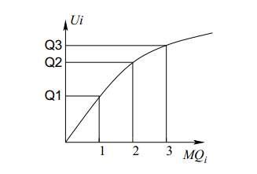
Рис. 3. Пример кривой предпочтения
Функция полезности
В виртуальной организации каждый Агент – Исполнитель получает запросы на обслуживание не только от данной виртуальной организации (далее это задачи организации), но и от других организаций (если агент принадлежит к нескольким виртуальным организациям) или непосредственно от клиентов (задачи за пределами ВМО). Когда есть накладка между различными задачами, агент должен решить, какую задачу выполнять. В этом случае MQ обеспечивает механизм выбора выполняемых задач, который поддерживает различные мотивации для задач, не являющихся взаимозаменяемыми. Например, завершение определённых задач является продвижением к цели A, но не обязательно являются продвижением к цели B.
MQ позволяет агентам сравнить различные типы задач, затраты и выгоды, которые он получит при конкретных действиях. Можно считать, что каждый тип задач связан с различными MQ. Например, задачи решаемые в рамках организации А производят MQ_{оргА}, задачи решаемые в рамках организации В производят MQ_{оргВ}, а задачи от прямых клиентов производят MQ_{кл}. Существуют функции полезности, связанные с отображением каждого типа MQ, и это отражает то, как агент оценивает эту задачу с точки зрения вклада в свои локальные цели и задачи. Чтобы сосредоточить внимание на внешних аспектах деятельности виртуальной организации, предположим, что решение внешних задач имеет только денежную ценность, при этом отображение функции для MQ_{кл} выражается как y = f(x), которая отображает единицы денежной стоимости в количественное выражение полезности.
В процессе принятия решений агент должен рассмотреть ряд вопросов: насколько важны достижения виртуальной организации для этого агента; сколько обязательств сделал агент для этой ВМО; какова политика штрафов данной виртуальной организации и т. д. Здесь предлагается, что функция отображения принимает в учёт число обязательств, которые сделал агент виртуальной организации, максимально ожидаемое вознаграждение от виртуальной организации, её политику штрафов. Выгода, которую получает Агент – Исполнитель от выполнения задач ВМО, не может быть измерена только денежной стоимостью, так как агент не только получит денежное вознаграждение, но также получит выгоду от наличия хороших отношений с Агентом – Инициатором.
Для функции отображения можно использовать следующее соотношение 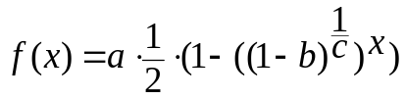, полученное эмпирическим путем, где а ожидаемая выгода клиента от виртуальной организации в зависимости от прибыли всей организации. Например, если ожидаемая полезность организации равна 1000, и процент прибыли для этого агента составляет 20%, а может быть установлена как 1000, и тогда агент рассматривает прибыль этой организации как свою собственную, и она равна 200∙(1000∙20%), если агент заботится только о своей собственной выгоде, а может быть установлено как любое число в диапазоне между 200 и 1000, в зависимости от того, какой процент назначен агенту. Параметр с учитывает, сколько обязательств агент сделал по отношению к этой организации. Параметр b – управляющий параметр (0<b<1), который используется вместе с c, чтобы отразить политику штрафов организации. При добавлении переменной с в формулу, агент будет иметь возможность большего контроля за тем, как выполняются его обязательства перед организацией. Цель агента – попытаться выполнить все свои обязательства. Отображение функций полезности показано на рис. 4.
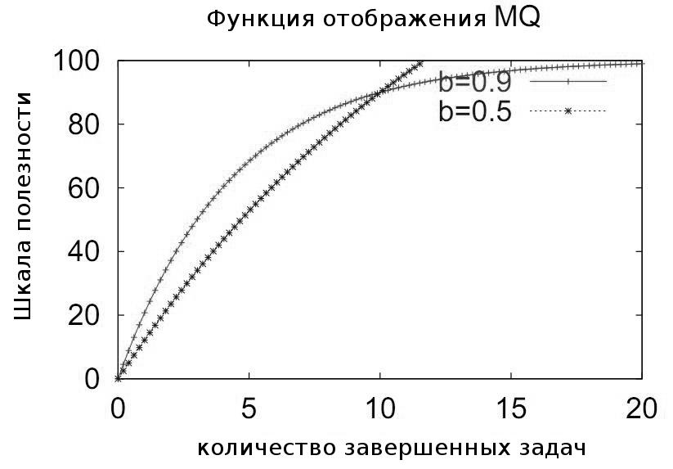
Рис. 4. Функция отображения MQ
Рассмотрено два случая. В первом случае мы имеем а = 90, b = 0,9 и с = 10. Агент имеет тенденцию предпочтения к выполнению обязательств перед организацией, а не выполнения внешних задач, что может быть визуально представлено в виде линейной части графика. На конечном этапе рост полезности экспоненциально уменьшается. Это на самом деле отражает прогрессивную политику штрафов, где штрафная процентная ставка значительно уменьшается после того, как агент выполнил определенный процент обязательств. В зависимости от политики штрафа организации, можно изменить значение параметра b для того, чтобы отрегулировать отношение агента к решению задач организации. Например, если организация имеет линейную политику штрафа, первая функция отображения не может быть предпочтительной, поскольку в этом случае для агента выгодно выполнение только нескольких первых обязательств. При изменении значения b от 0,9 до 0,5 агент будет иметь предпочтение для завершения всех обязательств.
Литература
1. Анищенко В.С., Булдакова Т.И., Довгалевский П.Я., Лифшиц В.Б.,
Гриднев В.И., Суятинов С.И. Концептуальная модель виртуального центра здоровья населения. // Электронный научно-технический журнал. – М.: МГТУ им. Н.Э. Баумана, №8, 2012 г., С. 16.
2. Антипов В.А., Антипов О.В., Чехов А.П. Построение телемедицинской системы на основе коммуникационной парадигмы. Публикация/Подписка. //Биомедицинские технологии и радиоэлектроника. – М.: Радиотехника 2012, №8. С. 34 – 41.
- 3. Prado M., Roa L., Reina-Tosina J. Virtual Center for Renal Support: Technological Approach to Patient Physiological Image // IEEE Transaction on biomedical engineering. – 2002. – Vol. 49, №12. – Pp.1420 – 1430.
4. Рынок платных медицинских услуг в России: текущее состояние и перспективы развития // http://marketing.rbc.ru/research/562949953515588.shtm.
5. Антипов В.А., Богомолов О.М. Применение мультиагентного подхода в процессе создания виртуальной организации.// Математическое и программное обеспечение вычислительных систем. Межвуз. сб. науч. тр. / Под ред.
А.Н. Пылькина – Рязань (РГРТУ), 2011, С.110 – 115.
6. Антипов В.А., О.М. Богомолов. Мультиагентный подход к созданию виртуальных организаций. //Проблемы передачи и обработки информации в сетях и системах телекоммуникаций. Материалы 17-й МНТК. Рязань: Рязанский государственный радиотехнический университет, 2012. С. 27 – 29.

